# Ferngesteuertes Auto

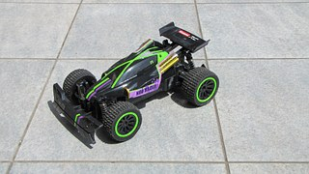Anton bekommt zum Geburtstag ein ferngesteuertes Auto. Aus der Beschreibung kann er ersehen, dass der Motor maximal 16 % Steigung schafft. Die Batterie muss nach 2 km Fahrt wieder aufgeladen werden.

Anton fährt mit dem Fahrrad eine 1,2 km lange Strecke. Dank seines GPS ‑fähigen Handys kann er erfahren, dass es einen Höhenunterschied von 150 m zu überwinden gibt.

1. Würde sein Auto diese Strecke auch schaffen?

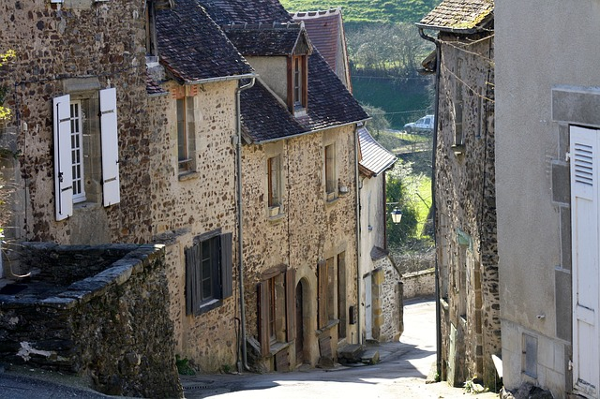Anton fährt mit seinen Eltern in den Urlaub in die französischen Alpen. Die Zufahrt zu ihrem Ferienhaus hat eine Steigung von 12 % (siehe Bild).

Antons Vater sagt: „Da haben wir ja nochmal Glück gehabt. Bei 100% Steigung müssten wir senkrecht nach oben fahren.“

1. Nimm Stellung zur Aussage von Antons Vater.
2. 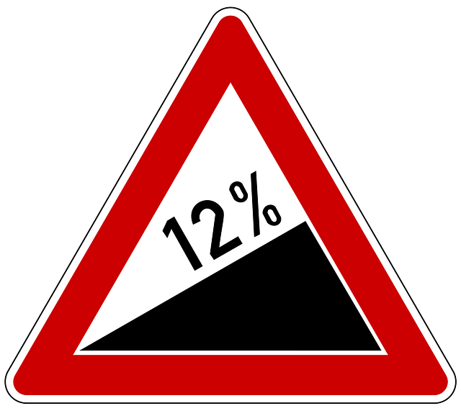Berechne den Steigungswinkel der Zufahrtsstraße zum Ferienhaus.

Im Urlaub unternimmt Antons Vater einen Radlausflug (siehe Bild).

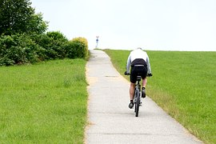

1. 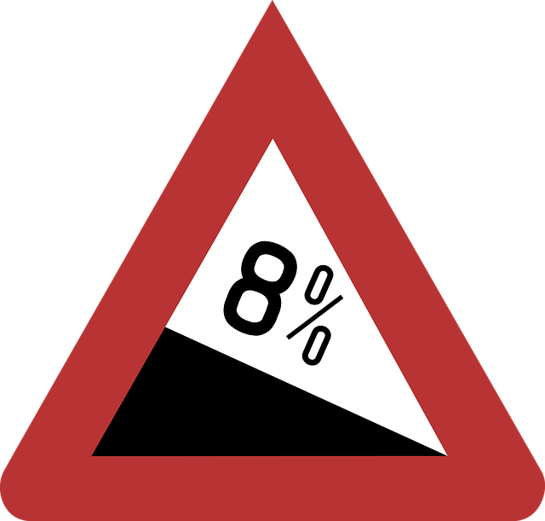Berechne den Höhenunterschied, wenn er bis zur Bergkuppe 400 m zurücklegt.
2. Ist das Verkehrsschild richtig aufgestellt?

# Quellen- und Literaturangaben

Bildquellen:

Bildquelle: „[Auto](https://pixabay.com/de/spielzeug-auto-spielzeugauto-375279/)“ von atimedia, lizenziert [CCO](https://creativecommons.org/publicdomain/zero/1.0/deed.de) Public Domain, via [Pixabay](http://www.pixabay.com) (25.11.2015)

Bildquelle: „[Verkehrsschild](https://pixabay.com/de/verkehrsschild-verkehrszeichen-6609/) 12%“ von CopyrightFreePictures, lizenziert [CCO](https://creativecommons.org/publicdomain/zero/1.0/deed.de) Public Domain, via [Pixabay](http://www.pixabay.com) (25.11.2015)

Bildquelle: „[Auffahrt](https://pixabay.com/de/beere-frankreich-steile-stra%C3%9Fe-716728/)“ von inflico, lizenziert [CCO](https://creativecommons.org/publicdomain/zero/1.0/deed.de) Public Domain, via [Pixabay](http://www.pixabay.com) (8.4.2016)

Bildquelle: „[Fahrradfahrer](https://pixabay.com/de/radfahrer-fahren-fahrrad-rad-832133/)“ von Antranias, lizenziert [CCO](https://creativecommons.org/publicdomain/zero/1.0/deed.de) Public Domain, via [Pixabay](http://www.pixabay.com) (8.4.2016)

Bildquelle: „[Verkehrsschild](https://pixabay.com/de/warnung-gefahr-steigung-910146/) 8%“ von Wikimedialmages, lizenziert [CCO](https://creativecommons.org/publicdomain/zero/1.0/deed.de) Public Domain, via [Pixabay](http://www.pixabay.com) (8.4.2016)

Bildquelle: „[VW-Bus](https://pixabay.com/de/van-wohnmobil-vw-volkswagen-auto-297323/) 8%“ von ClkerFreeVectorImages, lizenziert [CCO](https://creativecommons.org/publicdomain/zero/1.0/deed.de) Public Domain, via [Pixabay](http://www.pixabay.com) (8.4.2016)

# Beispiele für Produkte und Lösungen der Schülerinnen und Schüler

grafische Veranschaulichung: 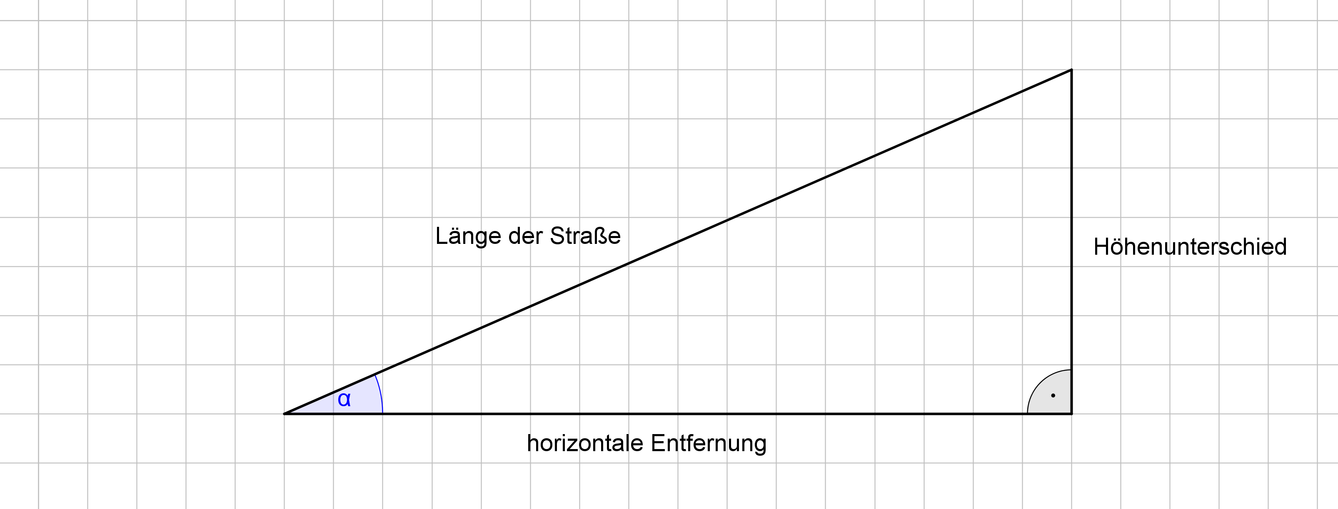

1. Gesucht ist zunächst der Winkel α.

Die Länge der Straße ist 1,2 km. Der Höhenunterschied 150 m. Also $\frac{Gegenkathete}{Hypothenuse}$

sin α =  =  = 0,1250 = 7,18°

Die Steigung in % sind tan α ∙ 100%

tan α = tan 7,18 = 0,126

0,126 ∙ 100% = 12,6 %

Antons Auto schafft die Strecke.

1. Antons Vater irrt sich, denn 100% Steigung entspricht einem Winkel von 45°
2. Somit hat eine Straße mit 12% Steigung einen Winkel von x·100% = 12%

x = 0,12. α = 6,84° (siehe a)

1. 8% Steigung entspricht einem Winkel von 4,57°.
2. sin α = 

sin 4,57 = ; x = 400 ·0,079; x = 31,87 Meter

# Anregung zum weiteren Lernen

<http://www.schule-bw.de/unterricht/faecher/mathematik/3material/sek1/geometrie/trig/trigors/lernumgebung/steigung.html>